Лабораторная работа №8

Модель конкуренции двух фирм

Хрусталев Влад Николаевич

Содержание

# 1 Цель работы

Исследовать математическую модель конкуренции двух фирм.

# 2 Задание

**Вариант 12**

*Случай 1.*

Рассмотрим две фирмы, производящие взаимозаменяемые товары одинакового качества и находящиеся в одной рыночной нише. Считаем, что в рамках нашей модели конкурентная борьба ведётся только рыночными методами. То есть, конкуренты могут влиять на противника путем изменения параметров своего производства: себестоимость, время цикла, но не могут прямо вмешиваться в ситуацию на рынке («назначать» цену или влиять на потребителей каким-либо иным способом.) Будем считать, что постоянные издержки пренебрежимо малы, и в модели учитывать не будем. В этом случае динамика изменения объемов продаж фирмы 1 и фирмы 2 описывается следующей системой уравнений:

$$\left\{\begin{matrix}\frac{dM_{1}}{dθ}=M_{1}−\frac{b}{c_{1}}M_{1}M_{2}−\frac{a_{1}}{c_{1}}M_{1}^{2}, \\ \\ \frac{dM_{2}}{dθ}=\frac{c_{2}}{c_{1}}M2−\frac{b}{c_{1}}M_{1}M_{2}−\frac{a_{1}}{c_{1}}M_{2}^{2},\end{matrix}\right.$$

где $a_{1}=\frac{p_{cr}}{τ_{1}^{2}{\tilde{p}}_{1}^{2}Nq}, a_{2}=\frac{p_{cr}}{τ_{2}^{2}{\tilde{p}}_{2}^{2}Nq}, b=\frac{p_{cr}}{τ_{1}^{2}{\tilde{p}}_{1}^{2}τ_{2}^{2}{\tilde{p}}_{2}^{2}Nq}, c_{1}=\frac{p_{cr}−\tilde{p_{1}}}{τ_{1}{\tilde{p}}_{1}}, c_{2}=\frac{p_{cr}−\tilde{p_{1}}}{τ_{2}{\tilde{p}}_{2}}$

Также введена нормировка $t=c_{1}θ$.

*Случай 2.*

Рассмотрим модель, когда, помимо экономического фактора влияния (изменение себестоимости, производственного цикла, использование кредита и т.п.), используются еще и социально-психологические факторы – формирование общественного предпочтения одного товара другому, не зависимо от их качества и цены. В этом случае взаимодействие двух фирм будет зависеть друг от друга, соответственно коэффициент перед $M_{1}M_{2}$ будет отличаться. Пусть в рамках рассматриваемой модели динамика изменения объемов продаж фирмы 1 и фирмы 2 описывается следующей системой уравнений:

$$\left\{\begin{matrix}\frac{dM_{1}}{dθ}=M_{1}−\left(\frac{b}{c_{1}}+0.0003\right)M_{1}M_{2}−\frac{a_{1}}{c_{1}}M_{1}^{2},\frac{dM_{2}}{dθ}=\frac{c_{2}}{c_{1}}M2−\frac{b}{c_{1}}M_{1}M_{2}−\frac{a_{1}}{c_{1}}M_{2}^{2},\end{matrix}\right.$$

Для обоих случаев рассмотрим задачу со следующими начальными условиями и параметрами:

$$M_0^1=4.8, \, M_0^2=4.5,\\ p_{cr}=12, \,N=39, q=1\\ \tau_1=19, \, \tau_2=29,\\ \tilde{p_1}=7.9, \, \tilde{p_2}=5.8$$

*Обозначения:*

* $N$– число потребителей производимого продукта.
* $τ$– длительность производственного цикла
* $p$– рыночная цена товара
* $\tilde{p}$– себестоимость продукта, то есть переменные издержки на производство единицы продукции.
* $q$– максимальная потребность одного человека в продукте в единицу времени
* $θ=\frac{t}{c_{1}}$- безразмерное время

1. Построить графики изменения оборотных средств фирмы 1 и фирмы 2 без учета постоянных издержек и с веденной нормировкой для случая 1.
2. Построить графики изменения оборотных средств фирмы 1 и фирмы 2 без учета постоянных издержек и с веденной нормировкой для случая 2.

# 3 Теоретическое введение

Математическому моделированию процессов конкуренции и сотрудничества двух фирм на различных рынках посвящено довольно много научных работ, в основном использующих аппарат теории игр и статистических решений. В качестве примера можно привести работы таких исследователей, как Курно, Стакельберг, Бертран, Нэш, Парето [1].

Следует отметить, что динамические дифференциальные модели уже давно и успешно используются для математического моделирования самых разнообразных по своей природе процессов. Достаточно упомянуть широко использующуюся в экологии модель «хищник-жертва» Вольтерра, математическую теорию развития эпидемий, модели боевых действий

Задача решалась в следующей постановке.

На рынке однородного товара присутствуют две основные фирмы, разделяющие его между собой, т.е. имеет место классическая дуополия.

Безусловно, это является весьма сильным предположением, однако оно вполне оправдано в тех случаях, когда доля продаж остальных конкурентов на рассматриваемом сегменте рынке пренебрежимо мала. Хорошим примером может служить отечественный рынок микропроцессоров, который по существу разделили между собой две фирмы: Intel и AMD.

Изменение объемов продаж конкурирующих фирм с течением времени описывается следующей системой дифференциальных уравнений:

$$\left\{\begin{matrix}\frac{dM_{1}}{dθ}=M_{1}−\frac{b}{c_{1}}M_{1}M_{2}−\frac{a_{1}}{c_{1}}M_{1}^{2}, \\ \frac{dM_{2}}{dθ}=\frac{c_{2}}{c_{1}}M_{1}−\frac{b}{c_{1}}M_{1}M_{2}−\frac{a_{2}}{c_{1}}M_{2}^{2},\end{matrix}\right.$$

где $a_{1}=\frac{p_{cr}}{\left(τ_{1}^{2}\tilde{p_{1}}Nq\right)}$, $a_{2}=\frac{p_{cr}}{\left(τ_{2}^{2}*\tilde{p_{2}}Nq\right)}$, $b=\frac{p_{cr}}{\left(τ_{1}^{2}τ_{2}^{2}{\tilde{p_{1}}}^{2}{\tilde{p_{2}}}^{2}Nq\right)}$, $c_{1}=\frac{\left(p_{cr}−p_{1}\right)}{\left(τ_{1}\tilde{p_{1}}\right)}$, $c_{2}=\frac{\left(p_{cr}−p_{2}\right)}{\left(τ_{2}\tilde{p_{2}}\right)}$.

* $N$– число потребителей производимого продукта.
* $τ$– длительность производственного цикла
* $p$– рыночная цена товара
* $\tilde{p}$– себестоимость продукта, то есть переменные издержки на производство единицы продукции.
* $q$– максимальная потребность одного человека в продукте в единицу времени
* $θ=\frac{t}{c_{1}}$– безразмерное время

# 4 Выполнение лабораторной работы

## 4.1 Случай 1

Рассмотрим две фирмы, производящие взаимозаменяемые товары одинакового качества и находящиеся в одной рыночной нише. Последнее означает, что у потребителей в этой нише нет априорных предпочтений, и они приобретут тот или иной товар, не обращая внимания на знак фирмы. В этом случае, на рынке устанавливается единая цена, которая определяется балансом суммарного предложения и спроса. Иными словами, в рамках нашей модели конкурентная борьба ведётся только рыночными методами. То есть, конкуренты могут влиять на противника путем изменения параметров своего производства: себестоимость, время цикла, но не могут прямо вмешиваться в ситуацию на рынке («назначать» цену или влиять на потребителей каким-либо иным способом.)

### 4.1.1 Реализация на Julia

using Plots, DifferentialEquations  
p_cr = 12  
t1 = 19  
p1 = 7.9  
t2 = 29  
p2 = 5.8  
N = 39  
q = 1  
  
a1 = p_cr/(t1^2*p1^2*N*q)  
a2 = p_cr/(t2^2*p2^2*N*q)  
b = p_cr/(t1^2*t2^2*p1^2*p2^2*N*q)  
c1 = (p_cr-p1)/(t1*p1)  
c2 = (p_cr-p2)/(t2*p2)  
  
u0 = [4.9,4.4]  
p = [a1,a2,b,c1,c2]  
tspan = (0.0,30.0)  
  
function ode_fn(u,p,t)  
 M01, M02 = u  
 a1, a2, b, c1, c2 = p  
 M1 = M01 -(b/c1)*M01*M02 - (a1/c1)*M01^2  
 M2 = (c2/c1)*M02-(b/c1)*M01*M02-(a2/c1)*M02^2  
 return [M1, M2]  
end  
  
prob = ODEProblem(ode_fn, u0, tspan, p)  
sol = solve(prob, Tsit5(), saveat = 0.01)  
plt = plot(sol, yaxis = "Оборотные средства предприятия", label = ["M1" "M2"], c = ["green" "purple"])  
savefig(plt, "lab08_1.png")

В результате получаем следующий график изменения оборотных средств фирмы 1 и фирмы 2 без учета постоянных издержек и с веденной нормировкой(рис. 1). По графику видно, что рост оборотных средств предприятий идет независимо друг от друга. В математической модели этот факт отражается в коэффициенте, стоящим перед членом $M_{1}M_{2}$: в рассматриваемой задаче он одинаковый в обоих уравнениях ($\frac{b}{c_{1}}$). Это было обозначено в условиях задачи. Каждая фирма достигает свое максимальное значение объема продаж и остается на рынке с этим значением, то есть каждая фирма захватывает свою часть рынка потребителей, которая не изменяется.

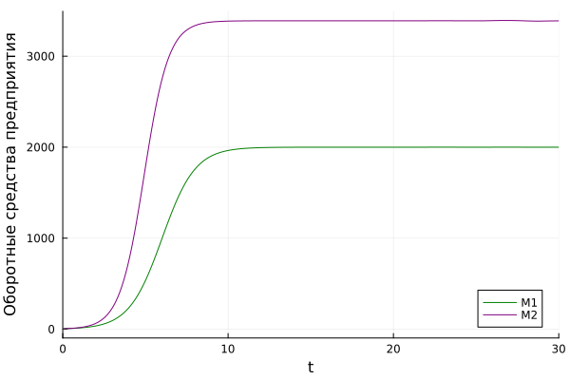

Рис. 1: График мзменения оборотных средств для случая 1

## 4.2 Случай 2

Рассмотрим модель, когда, помимо экономического фактора влияния (изменение себестоимости, производственного цикла, использование кредита и т.п.), используются еще и социально-психологические факторы – формирование общественного предпочтения одного товара другому, не зависимо от их качества и цены. В этом случае взаимодействие двух фирм будет зависеть друг от друга, соответственно коэффициент перед $M_{1}M_{2}$ будет отличаться.

### 4.2.1 Реализация на Julia

using Plots, DifferentialEquations  
p_cr = 12  
t1 = 19  
p1 = 7.9  
t2 = 29  
p2 = 5.8  
N = 39  
q = 1  
  
  
a1 = p_cr/(t1^2*p1^2*N*q)  
a2 = p_cr/(t2^2*p2^2*N*q)  
b = p_cr/(t1^2*t2^2*p1^2*p2^2*N*q)  
c1 = (p_cr-p1)/(t1*p1)  
c2 = (p_cr-p2)/(t2*p2)  
  
u0 = [4.9,4.4]  
p = [a1,a2,b,c1,c2]  
tspan = (0.0,30.0)  
  
function ode_fn(u,p,t)  
 M01, M02 = u  
 a1, a2, b, c1, c2 = p  
 M1 = M01 - ((b/c1)+0.0003)*M01*M02-(a1/c1)*M01^2  
 M2 = (c2/c1)*M02-(b/c1)*M01*M02-(a2/c1)*M02^2  
 return [M1, M2]  
end  
  
prob = ODEProblem(ode_fn, u0, tspan, p)  
sol = solve(prob, Tsit5(), saveat = 0.01)  
plt = plot(sol, yaxis = "Оборотные средства предприятия", label = ["M1" "M2"], c = ["green" "purple"])  
savefig(plt, "lab08_2.png")

В результате получаем следующий график изменения оборотных средств фирмы 1 и фирмы 2 без учета постоянных издержек и с веденной нормировкой (рис. 2). По графику видно, что первая фирма, несмотря на начальный рост, достигнув своего максимального объема продаж, начитает нести убытки и, в итоге, терпит убытки. Динамика роста объемов оборотных средств второй фирмы остается без изменения: достигнув максимального значения, остается на этом уровне.

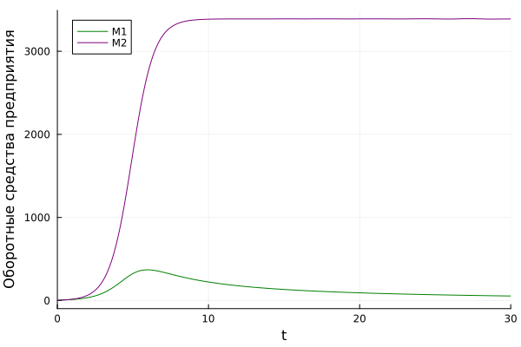

Рис. 2: График мзменения оборотных средств для случая 2

# 5 Выводы

В ходе выполнения лабораторной работы я исследовал модель конуренции двух фирм.

# Список литературы

1. Копылов А.В., Просвиров А.Э. ДИНАМИЧЕСКАЯ МОДЕЛЬ КОНКУРЕНЦИИ ДВУХ ФИРМ НА ОДНОРОДНОМ РЫНКЕ. 2003. 29-32 с.